Тема: Фонетика. Орфоэпические нормы русского языка.
Цель урока: повторить, обобщить, систематизировать знания в разделе «Фонетика. Графика. Орфография»; совершенствовать умение сопоставлять фонетическую и орфографическую записи слов; выявить пробелы в знаниях с целью предупреждения ошибок; развивать языковое чутьё и орфографическую зоркость; развивать умение и навыки самостоятельной работы.

Добрый день, уважаемые студенты!
Надеюсь, что вы все помните о рефератах на тему
«Функциональные стили речи».
Жду их на проверку!!!!!
Фонетика- раздел языкознания, который изучает звуковую сторону языка, т.е. способы образования и изменения звуков в речи, а также их акустические свойства.
Звук-это минимальная нечленимая единица речи, которая является результатом артикуляционной деятельности человека.

-Что изучает фонетика?
-Какой раздел языкознания изучает буквы, их начертания, соотношение со звуками?
-Чем различаются буква и звук
-Какую роль в языке выполняют звуки?

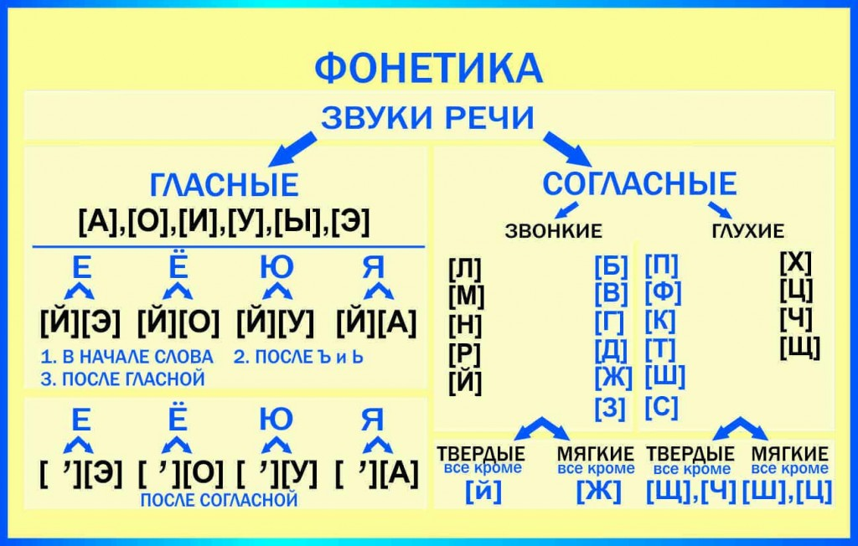

-Повторите материал по видео лекции, сделайте записи в тетради
https://youtu.be/7pU5zYRGJ6I

- Выполните тестовое задание:
https://onlinetestpad.com/o435w5shahoiu

Орфоэпия – система произносительных норм языка. Как не стать похожим на Эллочку и расширить свой словарь, мы узнаем сегодня на уроке.

-Изучите материал лекций, сделайте записи в тетради
https://youtu.be/Gkeuk3dhNuQ

- Выполните практическое задание в тетради.
- Проверьте произношение слов по орфоэпическому словарю.
Академик, атеист, брюнет, демпинг, детектив, каре, компетенция, крем, менеджер, музей, партер, патент, паштет, протекция, тезис, темп, тенденция, термин, тест.

- Назовите слова, в которых происходит:
а) оглушение согласных звуков;
б) озвончение согласных звуков.
Погрузка, сгибать, закуска, сторожка, зуд, сделать, заготовка, отбежать, сказка, покупка, косьба.

-Вставьте пропущенные буквы и определите, как передаётся на письме звук [ш‘].
Изво_ик, пере_итать, до_атый, разно_ик, весну_атый, му_ина.

- Поставьте ударение в словах. Подчеркните слова с ударением на втором слоге.
Премировать, каталог, красивее, закупорить, средствами, добыча, баловать, километр, копировать, звонят, некролог, форзац, банты, столяр, торты, ходатайство, черпать, щавель, эксперт.

Удачи!
Работы присылайте на электронный адрес V.lala@mail.ru

